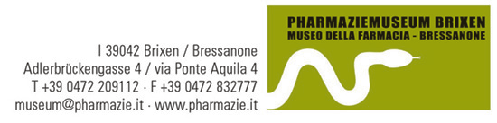

A pochi passi da piazza del Duomo, nell’edificio della antica farmacia Peer, è stato inaugurato nell’ottobre del 2002 il Museo della Farmacia di Bressanone.
Secondo il motto “piccolo, ma fine”, gli operatori del museo hanno sviluppato nel cuore della cittá una iniziativa culturale che é unica a livello internazionale.

Fine per via della piacevole atmosfera, che emana la casa ricca di tradizione con i suoi ambienti sapientemente restaurati. L’ampio vano scale, gli affreschi ed i rivestimenti in legno originali del 16°/17° secolo ci permettono di dare uno sguardo all’arte di abitare, come era nei secoli passati.

In un picccolo ambiente di circa 150 mq i visitatori troveranno una raccolta significativa di antichi rimedi e droghe di paesi lontani. Si vedono ad esempio Castoreo, denti di tricheco, oppure occhi di granchio; e a cosa serviva la cocciniglia?
Il patrimonio della farmacia Peer, conservato intatto per circa 400 anni, è stato presentato dagli operatori in una modernissima esposizione, e fornisce ai visitatori, siano essi attenti o frettolosi, una panoramica interessante della storia del farmaco.

Il nuovo museo è aperto ogni martedí e mercoledí dalle 14.00 alle 18.00 ed ogni sabato dalle 11.00 alle 16.00. Il biglietto d’ingresso costa 3,50 euro, i bambini sotto i 10 anni entrano gratis. Per scolari,studenti, anziani e gruppi il costo è di 2,50 euro. Su prenotazione sono possibili visite guidate per gruppi di almeno 10 persone, anche al di fuori dell’orario di apertura.

MUSEO DELLA FARMACIA DI BRESSANONE
Via ponte Aquila 4- 39042 Bressanone (BZ)
Tel. 0472/209112 – Fax 0472/832777
museum@pharmazie.it - www.pharmazie.it

